1 июня – День защиты детей.
Международный день защиты детей — один из самых старых международных праздников. Решение о его проведении было принято в 1925 году на Всемирной конференции, посвященной вопросам благополучия детей, в Женеве.
Но День защиты детей — это не только веселый праздник для самих детей, это и напоминание обществу о необходимости защищать права ребенка, чтобы все дети росли счастливыми, учились, занимались любимым делом и в будущем стали замечательными родителями и гражданами своей страны. Сегодня природа подарила теплый солнечный день, то становится радостно вдвойне — потому что в первый день лета отмечается Международный день защиты детей. 1 июня 2021г. в детском саду прошел праздник, посвященный дню защиты детей.
В первый летний день детишек поздравляем.
Радости, добра от души желаем!
Детки — это класс, радость, гордость, счастье.
Пусть же обойдут в жизни вас ненастья!
Смеха, доброты, счастья и веселья.
Пусть ваши мечты встретят одобрения!

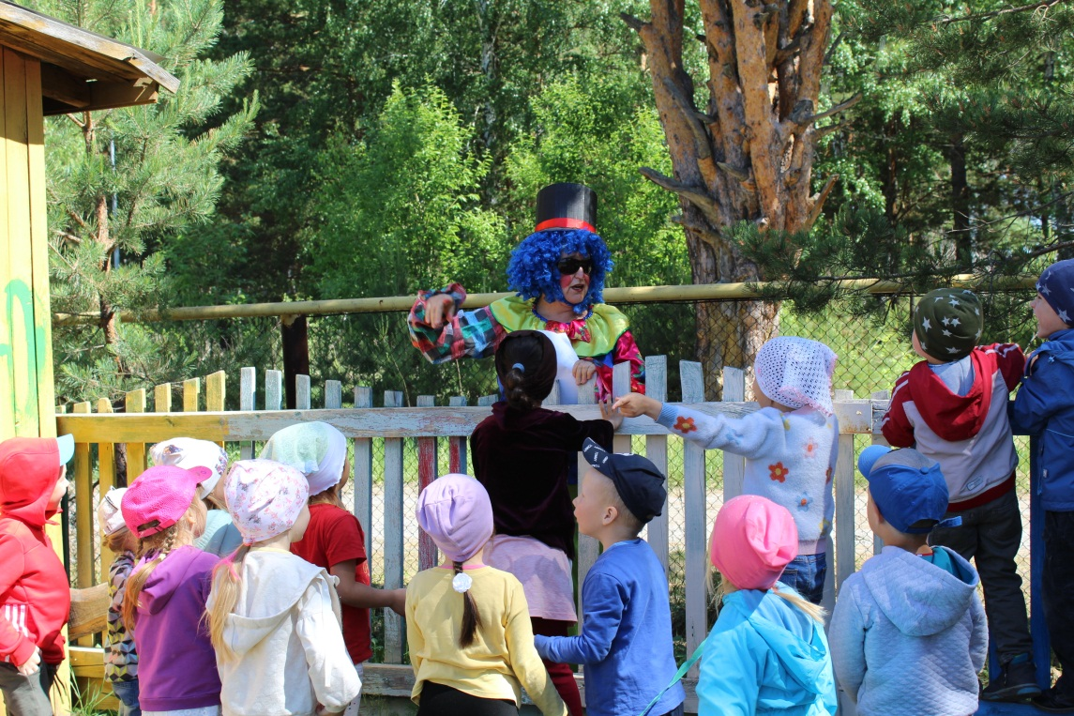
На горизонте появился колун Клёпа.
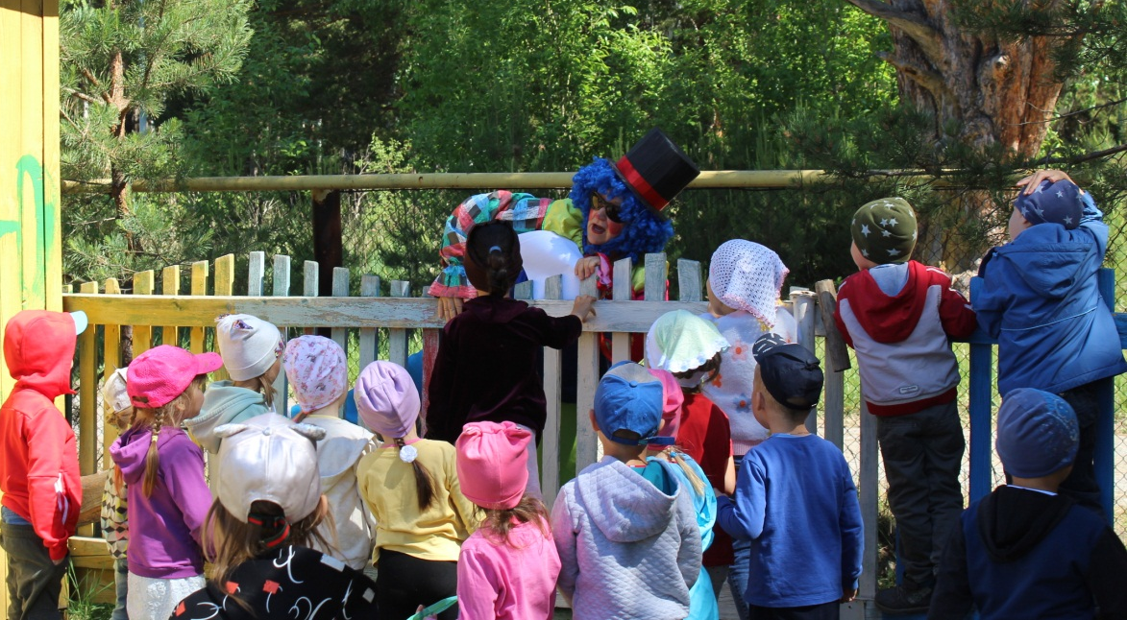
Но как пройти на участок, он не знает, и просит ребятишек помочь ему найти калитку.

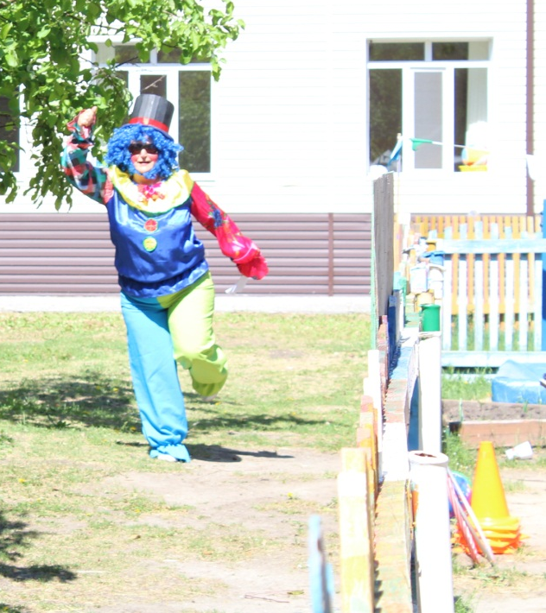
Ура! Я теперь знаю куда надо идти, ребятишки, привет!
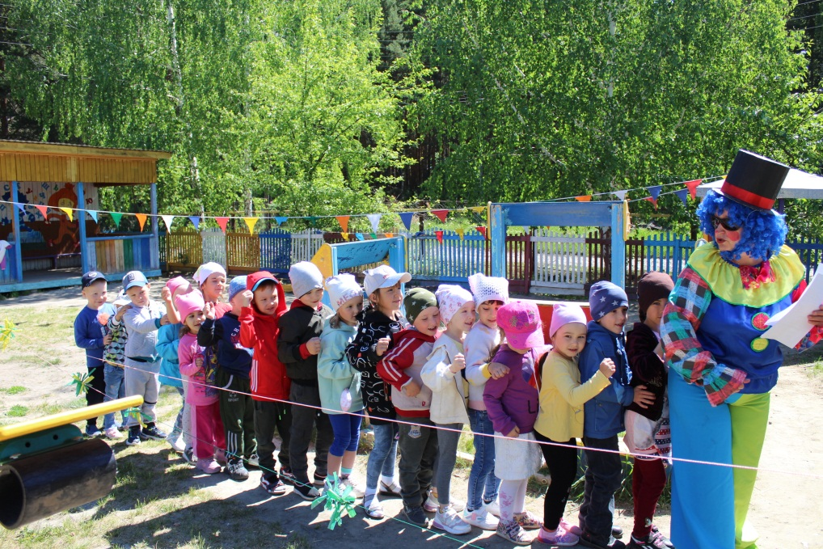
Отправляемся в путешествие в страну детства.
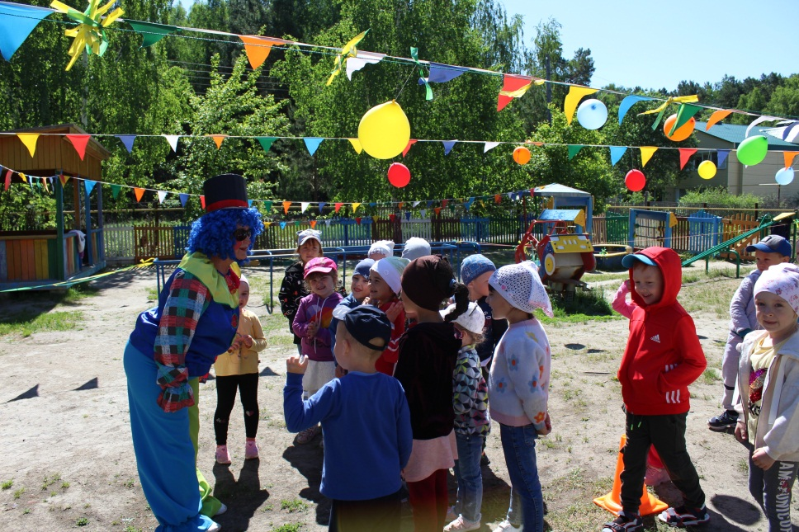
Здесь собрались все смелые? Все веселые? Все умелые? Взрослых уважаете? Малышей обижаете? Праздники любите?
( разминка перед соревнованиями)
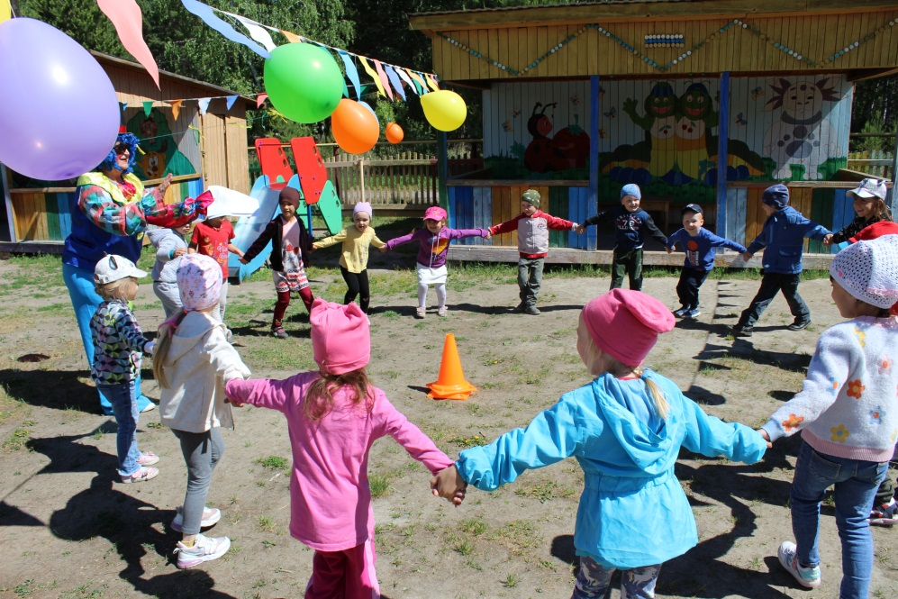
Поем песенку «Большой хоровод»
Как положено, на праздник едут гости в детский сад, чтобы с нами веселиться, чтоб порадовать ребят. Кто вас дети крепко любит, поцелут приголубит…. Ваш ответ предвижу

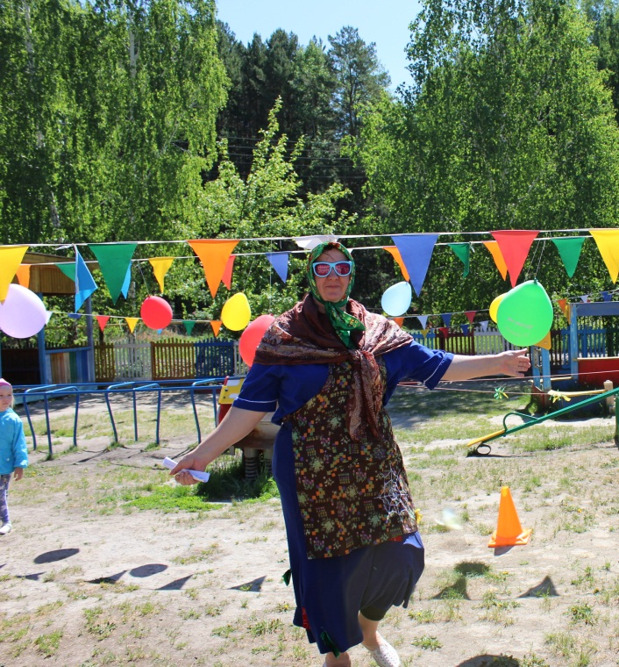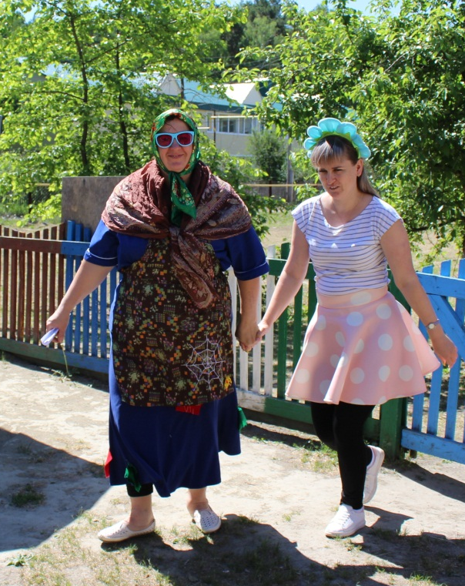
Бабушка Ариша позвала внучку Маришу.
Ваш ответ предвижу я, это бабушка моя!
Танец маленьких утят
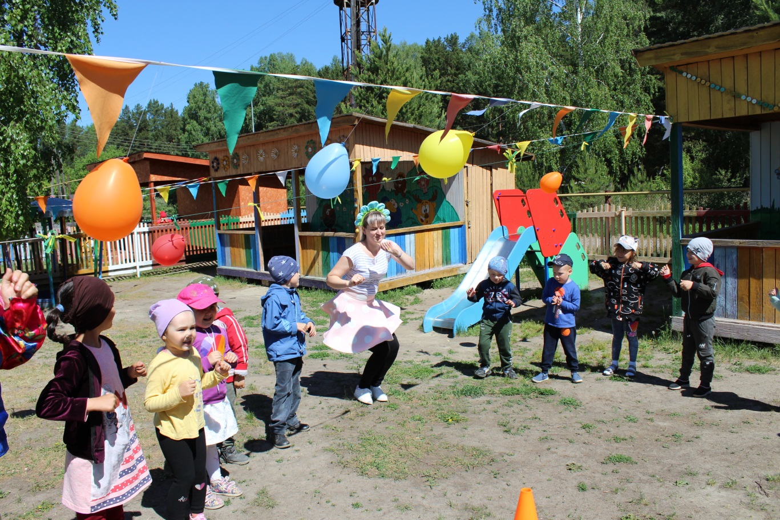
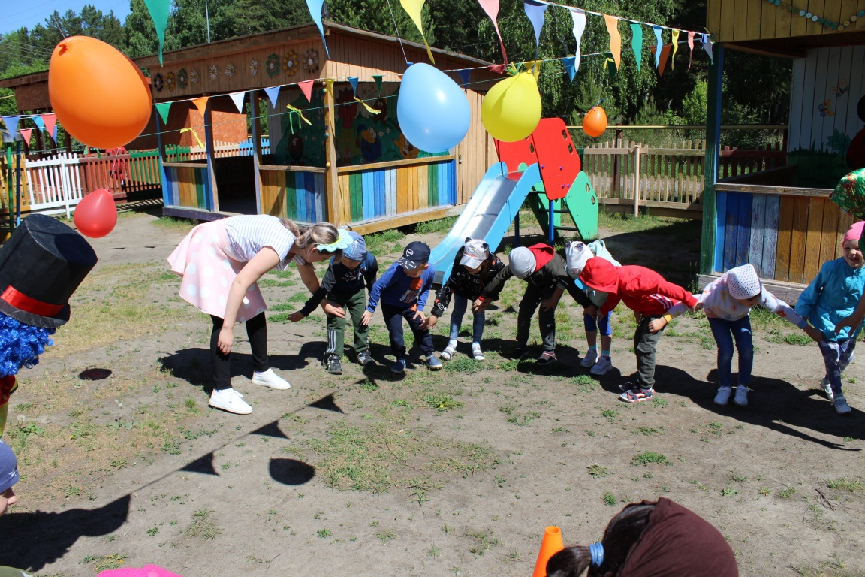
Танец «Лавата»
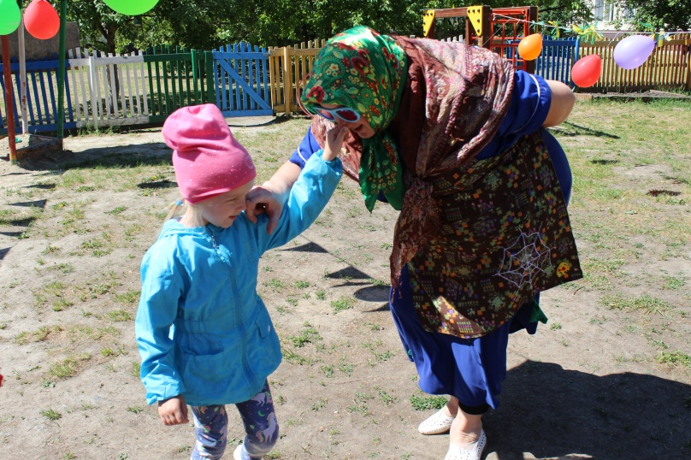
Игры с бабушкой

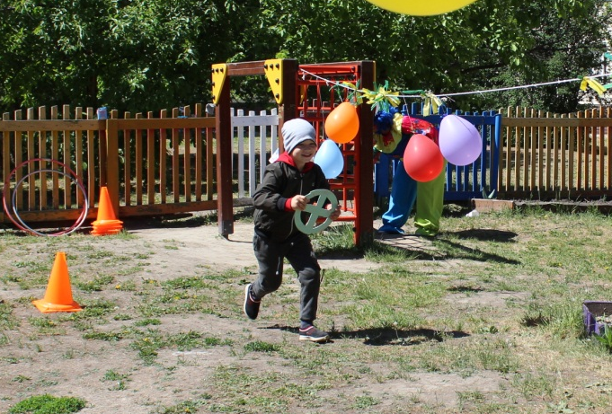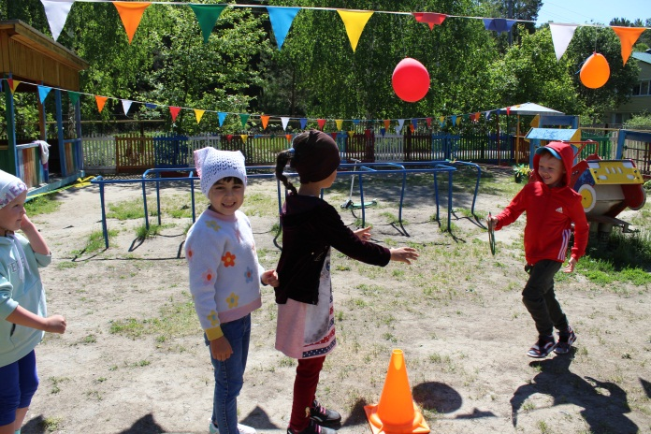
Игра «Водители»

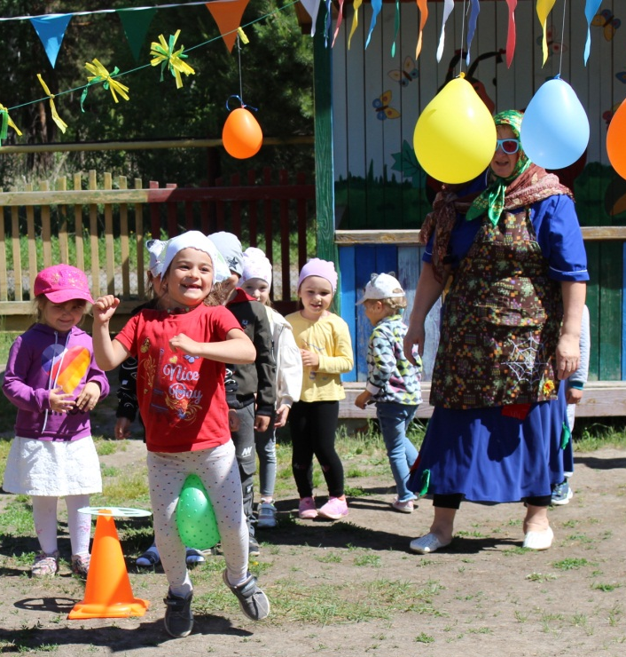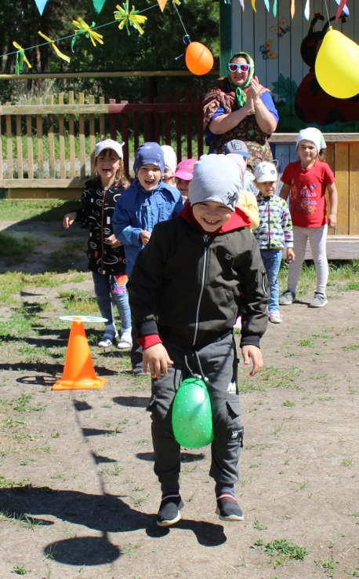
Игра «Кто быстрее»
Игра «Кенгуру»

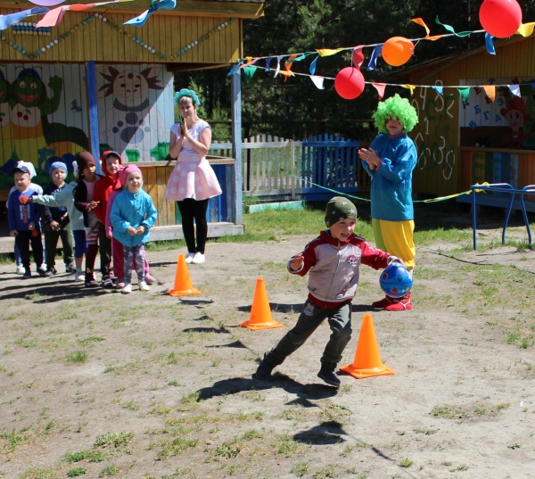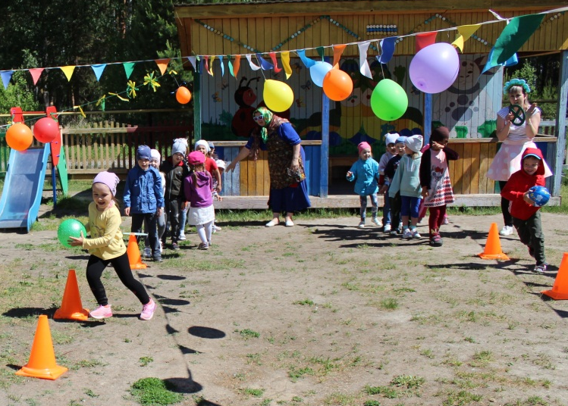
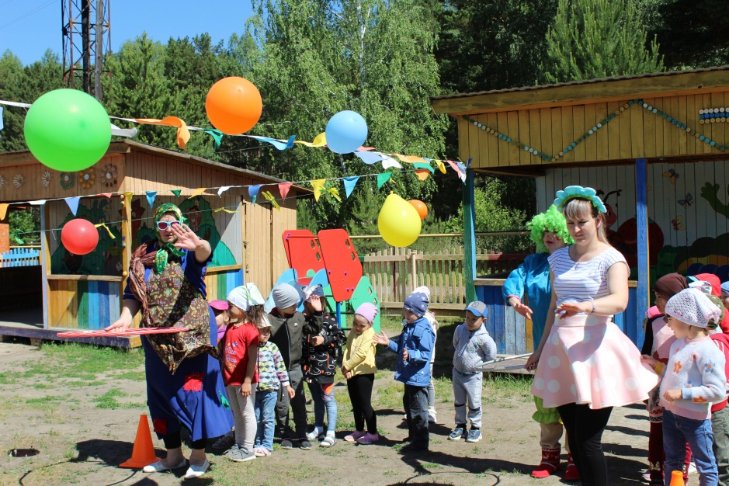
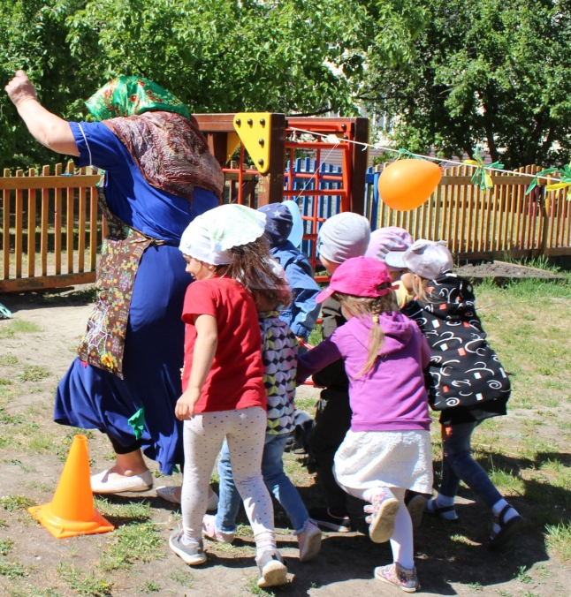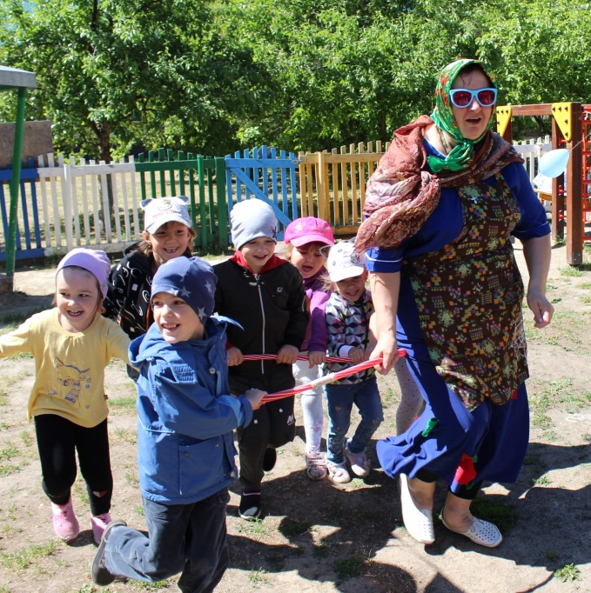
Игра «Повторялки»
Игра «Переправа»

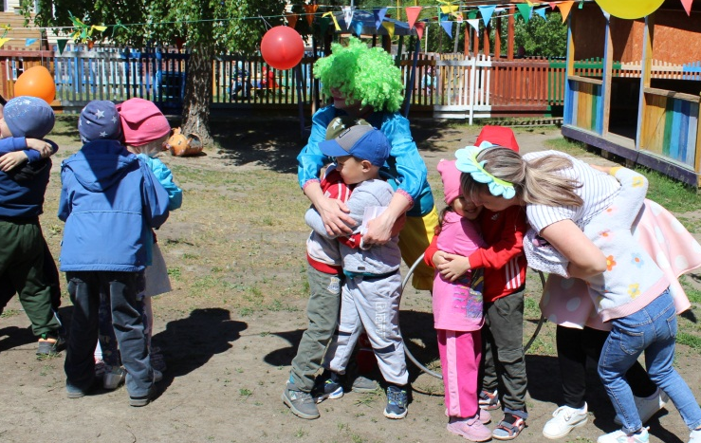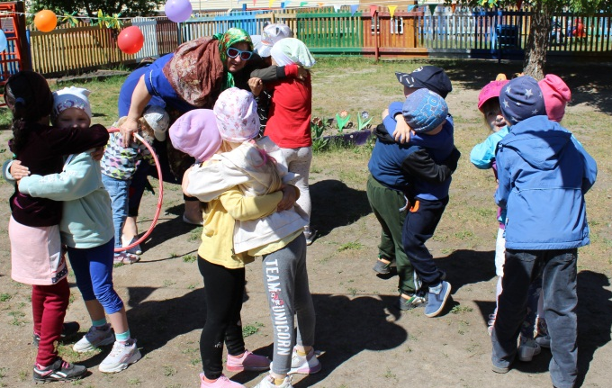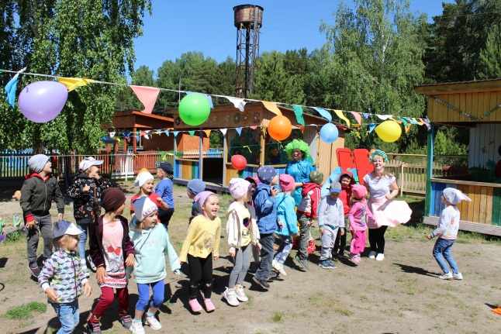
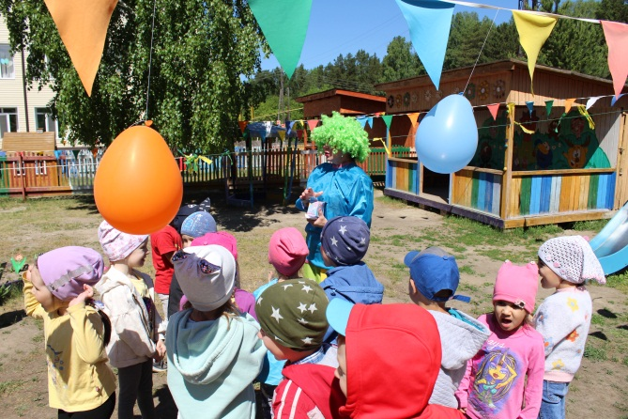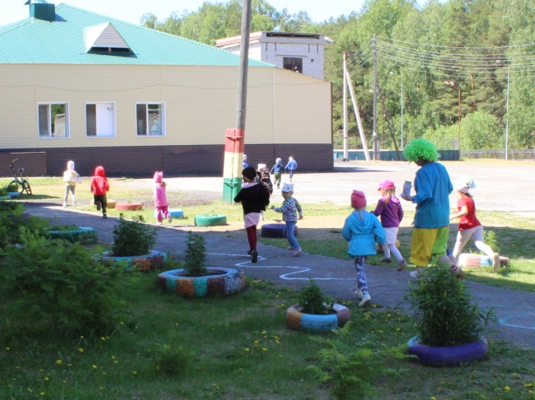
Клоун Федя приглашает рисовать рисунки мелом на асфальте
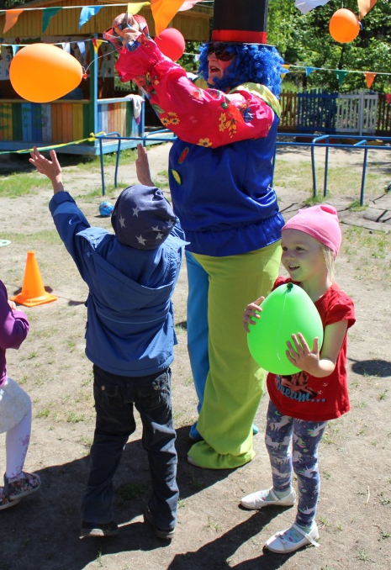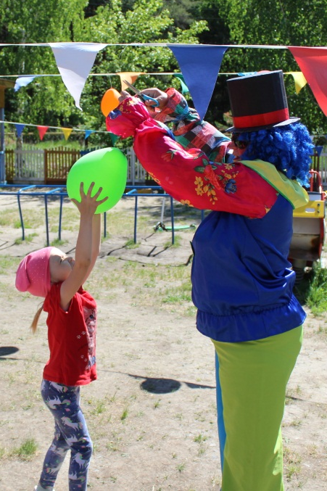
За отгаданную загадку получи шарик.

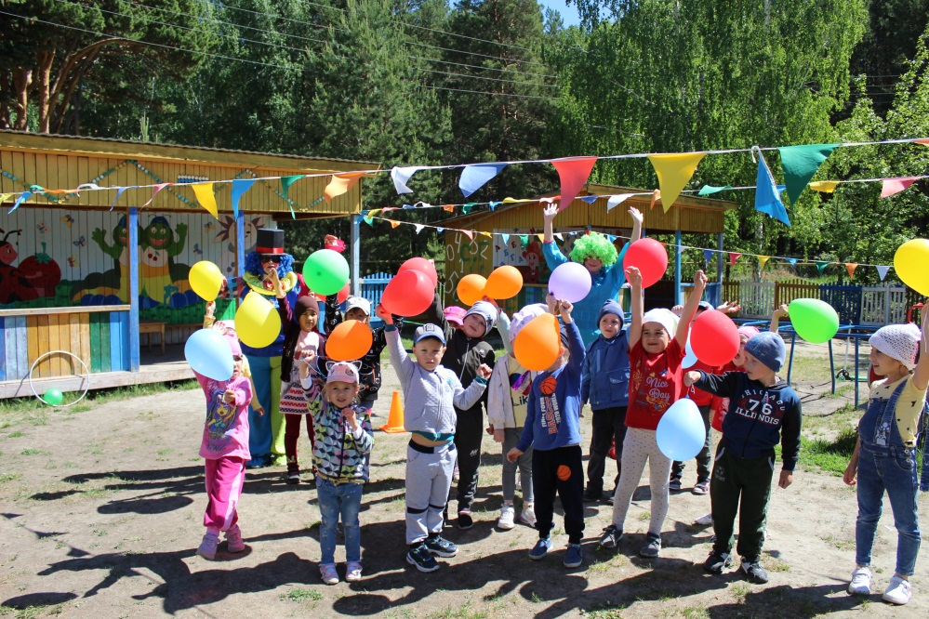
А теперь загадаем желание
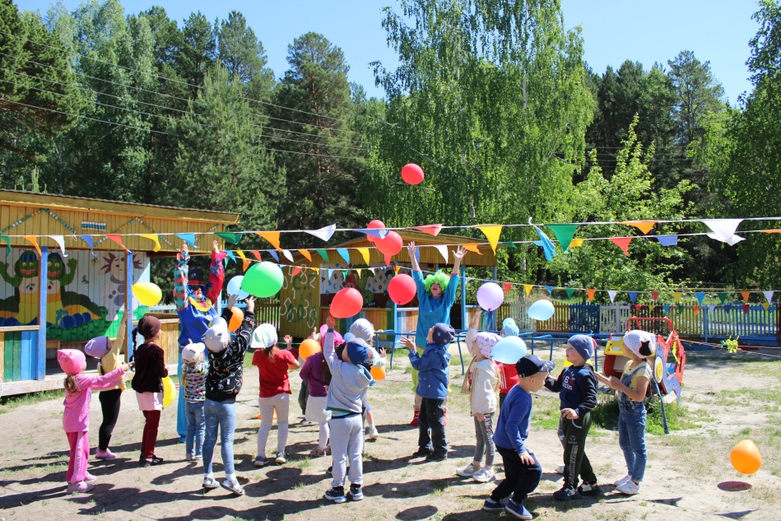
Чтобы исполнились наши желания, выпустим шарик в небо.
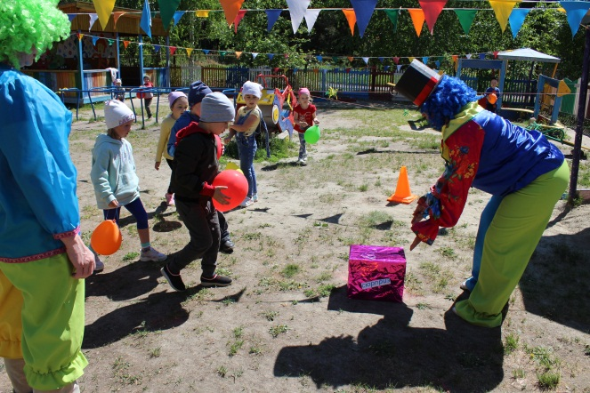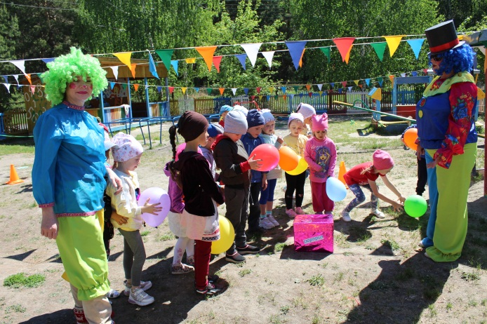
Пока выпускали шарики в небо, неожиданно появился «Сюрприз»
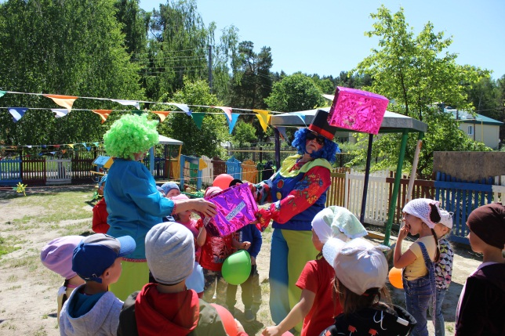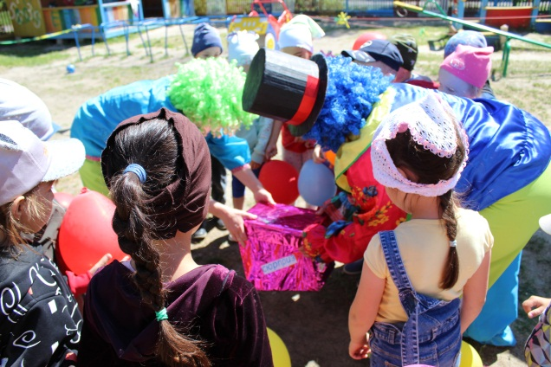
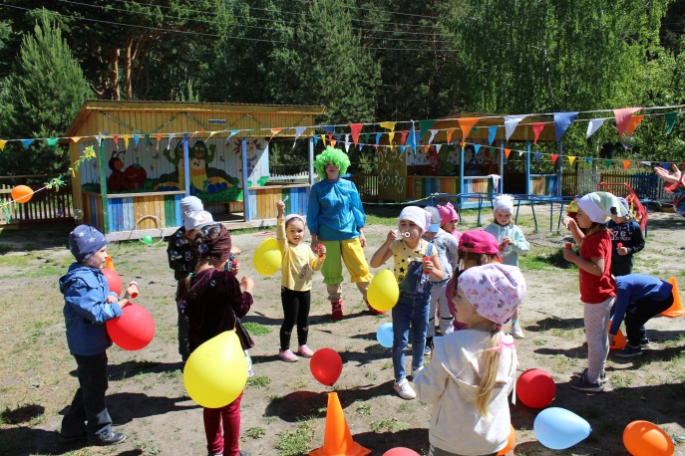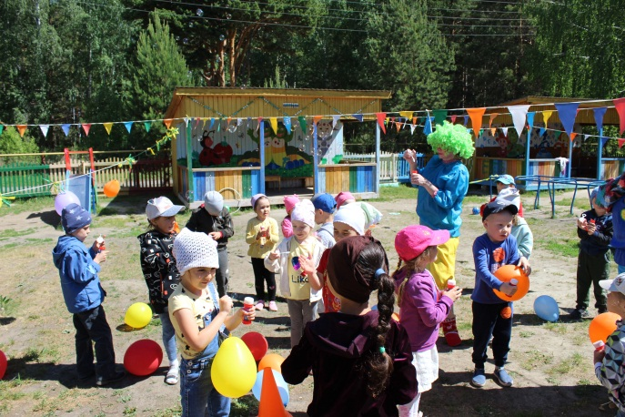

Воспитатель старшей группы «Гномики» Гекало Н.В.

